返品だけでは解約にならなかった

インターネットで欲しかったサプリが**「お試し価格300円」**で販売されていた。1回だけのお試しのつもりで購入したが、数日後2回目が届いたので、返品をした。後日、請求書だけが送られてきて、返品した商品の請求書だからと無視していると、法律事務所から最終勧告という通知が来た。どうすればよいか

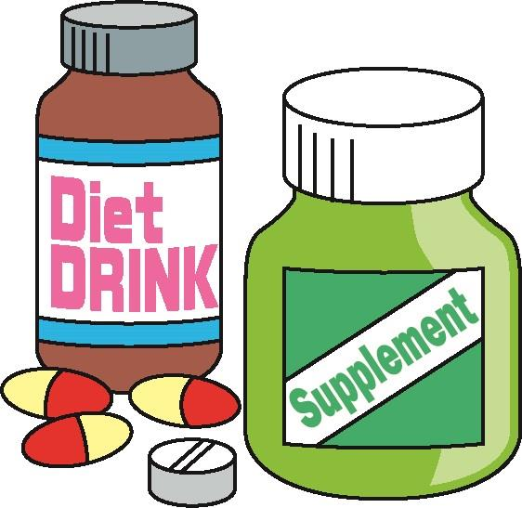

低価格を強調する広告を見て、**一回だけのつもりで商品を購入したら実は定期購入だった**という相談が後を絶ちません。

自分は一回分しか購入してないからと言って、商品を返送したり受取拒否しても、それだけでは解約にはなりません。

**通信販売にはクーリング・オフ制度はありません。**

**被害にあわないためには**

**最終確認画面を確認しましょう。**

・定期購入が条件になっていませんか

・継続期間や購入回数が決められていませんか

・支払総額はいくらですか

・解約の際の連絡手段を確認しましたか

・「解約・返品できるか」「解約・返品できる場合の条件」など、返品特約や解約条件を確認しましたか

・お届け予定日や利用規約の内容を確認しましたか

**購入前に「最終確認画面」をスクロールして、最後まで確認しましょう。**

**また、最終確認画面はスクリーンショットして保存しましょう。**

**もしこういった記載がない場合は購入しないでください。**